**自定义**

控件外观由 GUIStyle 决定。默认情况下，如果创建控件时未定义 GUIStyle，则会应用 Unity 的默认 GUIStyle。

**皮肤和样式之间的区别**

GUISkin是GUIStyle的集合。

**使用样式**

所有 GUI 控件函数都有可选的最后一个参数：用于显示控件的 GUIStyle。如果忽略此参数，则会使用 Unity 的默认 GUIStyle。

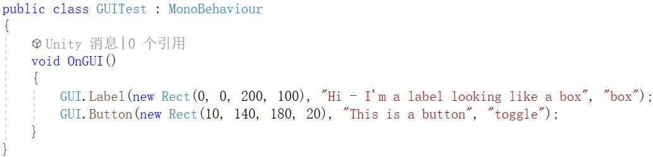

**创建公共变量 GUIStyle**

声明 GUIStyle 公共变量时，样式的所有元素都将显示在 **Inspector** 中。在该面板中可以编辑所有不同的值。

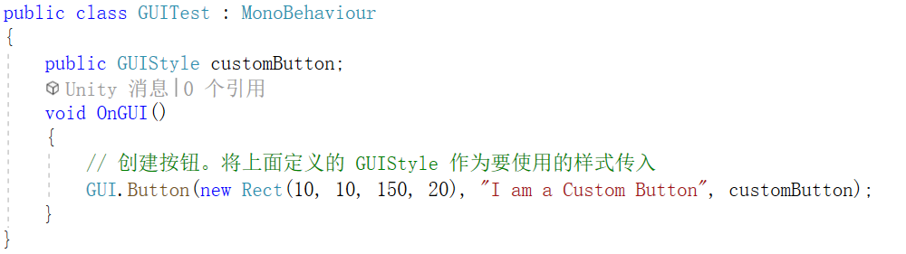

**创建新的 GUISkin**

**Assets > Create > GUI Skin**。

**将皮肤应用于 GUI**

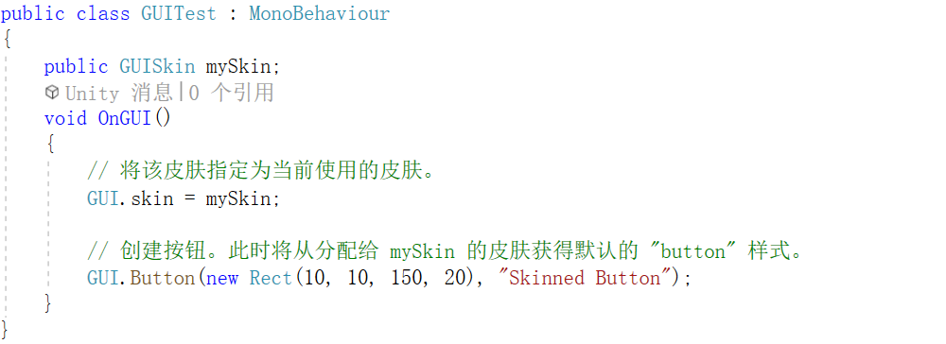

**更改 GUI 字体大小**

此示例将展示如何通过代码来动态更改字体大小。

